http://blog.csdn.net/yanbober/article/details/46128379/

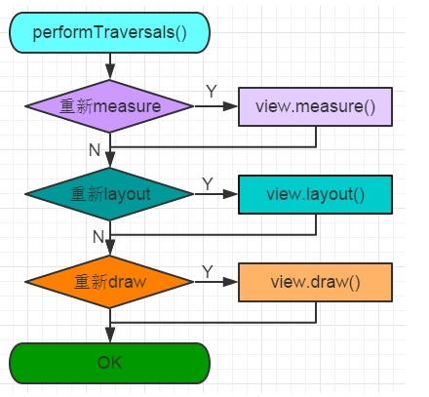经过总结发现每一个View的绘制过程都必须经历三个最主要的过程，也就是measure、layout和draw。整个View树的绘图流程是在ViewRootImpl类的performTraversals()方法开始的，该函数做的执行过程主要是根据之前设置的状态，判断是否重新计算视图大小(measure)、是否重新放置视图的位置(layout)、以及是否重绘 (draw)，其核心也就是通过判断来选择顺序执行这三个方法中的哪个。